某大型工厂的防盗报警系统综述

第 l节 防盗报警系统的设计思想
1.1系统设计指导思想
某大型工厂有5个厂区，分布比较分散，厂区之间通过光纤布了局域网。厂方现在要求对每个厂区安装防盗报警系统，在管理中心进行集中管理。根据该项目的具体设计要求和实际情况，该系统采用了美国DS公司的大型报警系统，该系统采用了一切有效的探测手段，使用总线扩展的方式来达到系统的可扩展性和易操作性，利用工厂的局域网将主机连接起来，使用多媒体PC机对系统进行有效的管理，并可实现与视频和BA系统的联动。

1.2系统方案特点
1.2.1系统中的前端探测器共分六类：三技术探测器，玻璃破碎探测器，震动探测器，对射探测器，烟感探测器，幕帘探测器和防抢按钮。
1.2.2防盗报警系统与电视监控系统实现报警联动控制功能。
1.2.3防盗报警系统与 BA系统实现灯光联动控制功能。
1.2.4每个区的报警系统可独立操作互不影响。
1.2.5通过管理软件可直观显示系统状态，一有报警即刻有电子地图和声音提示。
1.2.6系统大容量，并采用总线制方式，操作简便，可扩展性较强。
1.2.7每个厂区用一个DS7400XI主机，通过RS232/TCPIP转换器实现与局域网的连接。
第2节 防盗报警系统的组成
2.1设备选型
采用美国 DS公司的防盗报警控制设备和探测器。
2.2系统组成
本方案中防盗报警系统由前端探测器、信号传输、控制以及联网通信部分组成。
2.2.1前端探测器
本系统一共采用了8种探测器： 幕帘式被动红外探测器TR540，三技术探测器DS860，吸顶式三技术探测器DS9360，四光束红外对射探测器DS453Q，玻璃破碎探测器DS1101i，震动探测器DS1525，光电式烟感探测器DS284以及防抢按钮。
2.2.2信号传输
该系统采用了DS公司的DS7400XI总线制报警主机，由于探测器分布较为复杂，所以主机和总线扩展模块（DS7432，DS7457i）之间的信号传输要求较高，有距离限制，在本系统中可以采用RVV4X1.5信号线作为总线。
前端探测器与总线扩展模块之间的信号传输方式采用有线形式，可采用RVV4X1.0的信号线连接。 探测器的电源由每个区域集中供应，可采用RVV4X1.5的线路。
控制主机使用RS232方式传送信号至管理中心，而由于区域之间已经有局域网，因此可考虑采用RS232转TCP/IP的方式进行连接。
2.2.3控制部分
由于该系统需要防护区域多，探测种类也有多种，对系统的管理也提出了更高的要求，不是一般小型的防盗报警系统，因此综合各种因素，采用了美国迪信公司的DS7400防盗报警系统。
该系统使用DS7400XI防盗主机进行控制，每个防盗主机可以使用总线扩展的方式最多控制248个防区，而防盗主机同时提供RS232接口和电脑联网通讯，使用CMS7000软件可以有效的对本系统进行集成管理，同时该主机还可以提供电话接口，并提供目前世界上联网报警系统大多数常用通讯协议，为与110系统联网提供可能。该报警系统可提供系统集成接口。具体接口方式有两种，一种是提供软件通讯协议；一种是提供报警输出信号，直接驱动相关设备。如可联系视频切换，联动电子地图，打开某一照明设备等。
如系统图，本方案共采用5台DS7400主机，最多可支持1240个防区，每个防区可以布置三技术红外探测器、幕帘式探测器、红外对射传感器、震动传感器、玻璃破碎探测器、烟感探测器和紧急按钮等。该系统采用总线制的方式，布线简单，安装方便。中心由计算机统一管理，实时监控防区的正常与否状态。。该系统有以下优点：
⑴总体成本低。
⑵系统安全、不受外界干忧。
⑶运行成本低。
⑷信息传输速度快。
中心部分由CMS7000软件支持，可显示用户报告的所有详细资料以及具体方位图。并提供二次开发的软件和硬件接口。以便做系统集成使用。
在防区探测器部分的选择上我们选用了迪信公司的全系列探测器，这些探测器性能稳定，防误报功能强，符合世界保安发展的潮流，在业界内处于领先地位。
该系统的系统图见附录。

第3节 设备配置及价格

区域部分：

名称 | 型号 | 数量 | 单价 | 说明
1 号 厂 区
多路控制主机 | DS7400XI | 1
液晶键盘 | DS7447 | 1
总线驱动器 | DS7436 | 1
八路输入模块 | DS7432 | 5
单路输入模块 | DS7457i | 4
震动探测器 | DS1525 | 8
红外幕帘探测器 | TR540 | 14
三技术探测器 | DS860 | 8 |  | 被动红外、微波和人工智能，18米
四束红外对射 | DS453Q | 4 |  | 室外110米。
烟感探测器 | DS284 | 6
RS232-TCPIP转换器 |  | 1 |  | 自配（推荐MOXA品牌）
后备电池 | D1272 | 1 |  | 12V，7.2AH，主机用
12V电源供应器 |  | 1 |  | 自配，探测器工作用电
2 号 厂 区
多路控制主机 | DS7400XI | 1
液晶键盘 | DS7447 | 1
总线驱动器 | DS7436 | 1
八路输入模块 | DS7432 | 3
震动探测器 | DS1525 | 8
红外幕帘探测器 | TR540 | 8
三技术探测器 | DS860 | 8 |  | 被动红外、微波和人工智能，18米
RS232-TCPIP转换器 |  | 1 |  | 自配（推荐MOXA品牌）
后备电池 | D1272 | 1 |  | 12V，7.2AH，主机用
12V电源供应器 |  | 1 |  | 自配，探测器工作用电
3 号 厂 区
多路控制主机 | DS7400XI | 1
液晶键盘 | DS7447 | 1
总线驱动器 | DS7436 | 1
八路输入模块 | DS7432 | 6
震动探测器 | DS1525 | 15
红外幕帘探测器 | TR540 | 13
三技术探测器 | DS860 | 17 |  | 被动红外、微波和人工智能，18米
玻璃破碎探测器 | DS1101i | 1
RS232-TCPIP转换器 |  | 1 |  | 自配（推荐MOXA品牌）
后备电池 | D1272 | 1 |  | 12V，7.2AH，主机用
12V电源供应器 |  | 1 |  | 自配，探测器工作用电
4 号 厂 区
多路控制主机 | DS7400XI | 1
液晶键盘 | DS7447 | 1
总线驱动器 | DS7436 | 1
八路输入模块 | DS7432 | 6
单路输入模块 | DS7457i | 2
震动探测器 | DS1525 | 14
红外幕帘探测器 | TR540 | 12
三技术探测器 | DS860 | 9 |  | 被动红外、微波和人工智能，18米
四束红外对射 | DS453Q | 2 |  | 室外110米。
烟感探测器 | DS284 | 6
RS232-TCPIP转换器 |  | 1 |  | 自配（推荐MOXA品牌）
后备电池 | D1272 | 1 |  | 12V，7.2AH，主机用
12V电源供应器 |  | 1 |  | 自配，探测器工作用电
5 号 厂 区
多路控制主机 | DS7400XI | 1
液晶键盘 | DS7447 | 1
总线驱动器 | DS7436 | 1
八路输入模块 | DS7432 | 2
吸顶三技术探测器 | DS9360 | 2 |  | 被动红外、微波和人工智能，18米
三技术探测器 | DS860 | 5 |  | 被动红外、微波和人工智能，18米
烟感探测器 | DS284 | 4 |  | 光电式
防抢按钮 |  | 2 |  | 自配
RS232-TCPIP转换器 |  | 1 |  | 自配（推荐MOXA品牌）
后备电池 | D1272 | 1 |  | 12V，7.2AH，主机用
12V电源供应器 |  | 1 |  | 自配，探测器工作用电
可 选 探 测 器
长距离探测器 | DS720i |  | 2000.00 | 最远可达91米，三技术。
组合式对射探测器 | DS418 |  | 447.00 | 室内16米，室外8米，可组合。

管理中心部分：
名称 | 型号 | 数量 | 单价 | 说明
管理软件 | CMS7000-2000 | 1 |  | 带电子地图和巡更，可接8台主机
32路输出模块 | DSR-32 |  |  | 根据需要配置
多媒体电脑 |  | 1 |  | 自配，PII300以上
打印机 |  | 1 |  | 自配，针式打印机，根据需要配置
8路串口扩充卡 |  | 1 |  | 自配
RS232-TCPIP转换器 |  | 5 |  | 自配（推荐MOXA品牌）

第4节 部分设备性能指标

DS7400防盗主机的部分性能参数：
1．总线式长度可达1.6KM防区总数可达248个。
2．可接15个键盘，可分八个独立布、撤防分区。
3．200组用户密码，400个事件存储。
4．可直接PC机软件管理，实现报警巡更一体化，系统最大可容 纳8台DS7400，防区可达1000以上。
5．可实现输入/输出、分区/输出、一对一、多对一自由输出编程。
6．多种防区扩充方式，如八防区扩充，双防区扩充，单防区扩充，输入/输出形式扩充。
7．支持多种格式（2/4，comtact ID，BFSK等）与报警中心联网。
8．可由电脑进行远程编程、布/撤防和输出控制
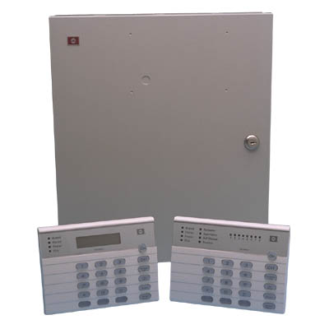

DS860三技术红外探测器的部分性能参数：
1．有被动红外、微波和智能识别三技术合成
2．18米探测范围
3．防宠物功能
4．MAPII被动红外处理技术*
5．PRT微波模型识别技术*
6．微波自适应功能
7．可选被动红外灵敏度
8．防气流和昆虫
9．多种安装方式
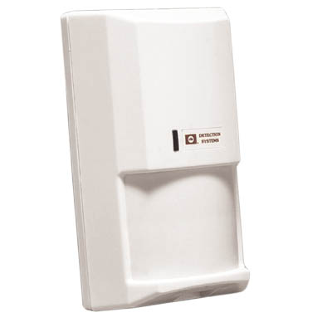

DS1101I玻璃破碎探测器的部分性能参数：
- 微处理技术为基础的声音分析技术（SAT）
- 自动环境测试电路
- 声音检查性能
- 高强度ABS塑料外壳
- 可安装于天花板、相临或相对的墙壁上
- 探测范围取决于房间的隔音性能和窗户的大小
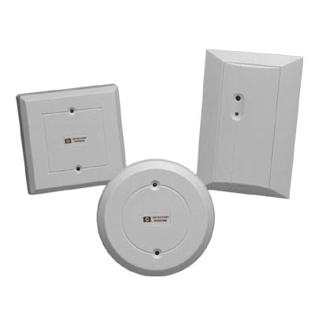

DS1525震动探测器的部分性能参数：
- 可应用在金库、保险箱等场合。
- 三种独立的探测技术确保安全可靠。
- 灵敏度可调。
- 多点防拆保护。
- 可进行表面安装或嵌入式安装。
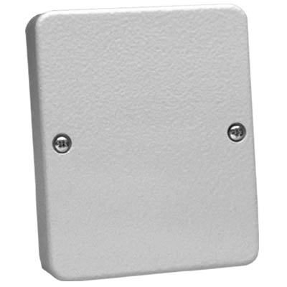

TR540幕帘式被动红外探测器的部分性能参数：
- 探测范围为12X1.2米。
- 使用凹槽式菲涅尔透镜可选不同的探测范围。
- 可水平/垂直方向偏转调整。
- 放气流/昆虫。
- 两种灵敏度设置供选择。

DS453Q四光束对射探测器的部分性能参数：
- 室外探测范围为110米。
- 带环境识别电路。若雨雾天等恶劣气候条件下仍能正常工作。
- 射束切断时间可调。
- 镜片可水平90度垂直10度调整。

DS284烟感探测器部分性能参数：
- 光电式。
- 12V或24伏直流供电。
- 专利的烟雾收集器可防止灰尘引起的误报。
- 烟雾收集器可更换，具备自检功能，清洗时拆卸容易。

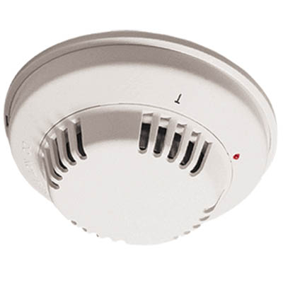

附录：系统示意图
SUNSTAR商斯达实业集团是集研发、生产、工程、销售、代理经销 、技术咨询、信息服务等为一体的高科技企业，是专业高科技电子产品生产厂家，是具有10多年历史的专业电子元器件供应商，是中国最早和最大的仓储式连锁规模经营大型综合电子零部件代理分销商之一,是一家专业代理和分銷世界各大品牌IC芯片和電子元器件的连锁经营綜合性国际公司。在香港、北京、深圳、上海、西安、成都等全国主要电子市场设有直属分公司和产品展示展销窗口门市部专卖店及代理分销商，已在全国范围内建成强大统一的供货和代理分销网络。 我们专业代理经销、开发生产电子元器件、集成电路、传感器、微波光电元器件、工控机/DOC/DOM电子盘、专用电路、单片机开发、MCU/DSP/ARM/FPGA软件硬件、二极管、三极管、模块等，是您可靠的一站式现货配套供应商、方案提供商、部件功能模块开发配套商。专业以现代信息产业（计算机、通讯及传感器）三大支柱之一的传感器为主营业务，专业经营各类传感器的代理、销售生产、网络信息、科技图书资料及配套产品设计、工程开发。我们的专业网站——中国传感器科技信息网（全球传感器数据库） www.SENSOR-IC.COM 服务于全球高科技生产商及贸易商，为企业科技产品开发提供技术交流平台。欢迎各厂商互通有无、交换信息、交换链接、发布寻求代理信息。欢迎国外高科技传感器、变送器、执行器、自动控制产品厂商介绍产品到 中国，共同开拓市场。本网站是关于各种传感器-变送器-仪器仪表及工业自动化大型专业网站,深入到工业控制、系统工程计 测计量、自动化、安防报警、消费电子等众多领域，把最新的传感器-变送器-仪器仪表买卖信息,最新技术供求,最新采购商,行业动态，发展方向，最新的技术应用和市场资讯及时的传递给广大科技开发、科学研究、产品设计人员。本网站已成功为石油、化工、电力、医药、生物、航空、航天、国防、能源、冶金、电子、工业、农业、交通、汽车、矿山、煤炭、纺织、信息、通信、IT、安防、环保、印刷、科研、气象、仪器仪表等领域从事科学研究、产品设计、开发、生产制造的科技人员、管理人员 、和采购人员提供满意服务。 我公司专业开发生产、代理、经销、销售各种传感器、变送器、敏感元器件、开关、执行器、仪器仪表、自动化控制系统： 专门从事设计、生产、销售各种传感器、变送器、各种测控仪表、热工仪表、现场控制器、计算机控制系统、数据采集系统、各类环境监控系统、专用控制系统应用软件以及嵌入式系统开发及应用等工作。如热敏电阻、压敏电阻、温度传感器、温度变送器、湿度传感器、 湿度变送器、气体传感器、 气体变送器、压力传感器、 压力变送、称重传感器、物（液）位传感器、物（液）位变送器、流量传感器、 流量变送器、电流（压）传感器、溶氧传感器、霍尔传感器 、图像传感器、超声波传感器、位移传感器、速度传感器、加速度传感器、扭距传感器、红外传感器、紫外传感器、 火焰传感器、激光传感器、振动传感器、轴角传感器、光电传感器、接近传感器、干簧管传感器、继电器传感器、微型电泵、磁敏（阻）传感器 、压力开关、接近开关、光电开关、色标传感器、光纤传感器、齿轮测速传感器、 时间继电器、计数器、计米器、温控仪、固态继电器、调压模块、电磁铁、电压表、电流表等特殊传感器 。 同时承接传感器应用电路、产品设计和自动化工程项目。
更多产品请看本公司产品专用销售网站:
商斯达中国传感器科技信息网：http://www.sensor-ic.com/
商斯达工控安防网：http://www.pc-ps.net/
商斯达电子 元器件网：http://www.sunstare.com/
商斯达微波光电产品网:HTTP://www.rfoe.net/
商斯达消费电子产品网://www.icasic.com/
商斯达军工产品网:http://www.junpinic.com/
商斯达实业科技产品网://www.sunstars.cn/传感器销售热线：
地址：深圳市福田区福华路福庆街鸿图大厦1602室
电话：0755-83607652 83376489 83376549 83370250 83370251 82500323
传真：0755-83376182 （0）13902971329 MSN: SUNS8888@hotmail.com
邮编：518033 E-mail:szss20@163.com QQ: 195847376
深圳赛格展销部：深圳华强北路赛格电子市场2583号 电话：0755-83665529 13823648918
技术支持: 0755-83394033 13501568376
欢迎索取免费详细资料、设计指南和光盘 ；产品凡多，未能尽录，欢迎来电查询。
北京分公司：北京海淀区知春路132号中发电子大厦3097号
TEL：010-81159046 82615020 13823791822 FAX：010-62543996
上海分公司：上海市北京东路668号上海賽格电子市场D125号
TEL：021-28311762 56703037 13823676822 FAX：021-56703037
西安分公司：西安高新开发区20所(中国电子科技集团导航技术研究所)
西安劳动南路88号电子商城二楼D23号
TEL：029-81022619 13072977981 FAX:029-88789382

